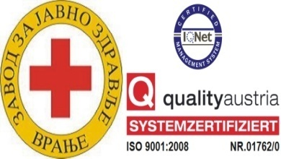 | REPUBLIKA SRBIJA  ZAVOD ZA JAVNO ZDRAVLJЕ  VRANJE  17 500 Vranje, J. J. Lunge br. 1 | Reg.broj: 4-490-00  Tekući račun: 840-269661-28  Matični broj: 7205830  PIB 100547873
 | 017/421-310, Faks: 017/400-271, E mail: zzjzvr@open.telekom.rs

vranje | 2023 | FEBRUAR |  | 6 | nedelja
zavod za
javno zdravlje |  |  | Prilog tabele |  |  |  | Tabela 2
 | 06.02.2023 | 07.02.2023 | 08.02.2023 | 09.02.2023 | 10.02.2023 | 11.02.2023 | 12.02.2023 | SUM
Javor(Acer)
Aesculus
Jova(Alnus) |  | 1 |  | 1 |  | 1 |  | 3
Ambrozija(Ambrosia)
Apiaceae
Pelin(Artemisia)
Asteracaea
Breza(Betula)
Konoplja(Kanabis)
Grab(Carpinus)
Štir(Chenopodia)
Leska(Corylus) | 7 | 1 | 10 | 8 | 9 | 4 | 3 | 42
Tise,Čempresi(Taxus) | 8 | 3 | 3 | 1 | 1 | 1 | 1 | 18
Cyperaceae
Bukva(Fagus)
Jasen(Fraxinus) | 1 |  |  |  |  | 1 |  | 2
Orah(Juglans)
Dud(Moraceae)
Borovi, Jele(Pinus)
Bokvica(Plantago)
Platan(Platanus)
Trave(Poaceae)
Topola(Populus)
Hrast(Quercus)
Kiselica(Rumex)
Vrba(Salix)
Lipa(Tilia)
Brest(Ulmaceae) |  | 1 |  |  |  |  | 1 | 2
Kopriva(Utricaceae)
SUM | 16 | 6 | 13 | 10 | 10 | 7 | 5 | 67

Napomena: Brojevi u kolonama predstavljaju broj polenovih zrna za datu biljnu vrstu. Na nedeljnom nivou na kraju svake horizontalne kolone dat je zbir polenovih zrna za svaku biljnu vrstu ponaosob. Na kraju vertikalne kolone dat je zbir svih polenovih zrna za sve biljne vrste koje su trenutno prisutne u vazduhu na dnevnom nivou. Na kraju tabele u donjem desnom uglu je dat ukupan broj polenovih zrna za sve biljne vrste na nedeljnom nivou.

